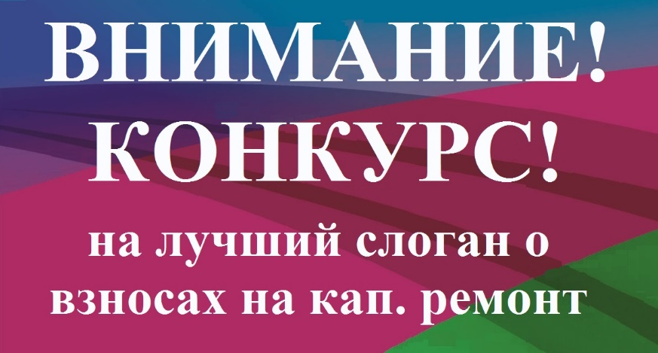

Некоммерческая организация "Краснодарский краевой фонд капитального ремонта многоквартирных домов" объявляет о конкурсе на лучший слоган о взносах на проведение капитального ремонта общего имущества в многоквартирных домах на территории Краснодарского края.
Сроки приема слоганов для участия в конкурсе: 1-15 декабря 2014 года.
Заседание конкурсной комиссии по определению победителей конкурса: 15-23 декабря 2014 года.
Награждение победителей: 24 декабря 2014 года.
Требования к слоганам:
1.Слоганы, представленные на Конкурс должны быть емкими (не более 6 предложений).
2.Слоганы должны быть оригинальными и запоминающимися.
3.Слоганы должны соответствовать тематике Конкурса и отражать значимость обязательных взносов на проведение капитального ремонта общего имущества в многоквартирных домах.
4.Слоганы могут быть представлены как в прозе, так и в стихотворной форме.
5.Слоганы не должны содержать ненормативной лексики.
Ваши слоганы направляйте на электронный адрес отдела № 16 по муниципальным образованиям Усть-Лабинский, Кореновский, Выселковский районы НКО «Фонд капитального ремонта МКД» fond23-16@mail.ru

